**MUHAMMAD AL-XORAZMIY NOMIDAGI**

**TOSHKENT AXBOROT TEXNOLOGIYALARI**

**UNIVERSITETI**

**AMALIY ISH**

**Bajardi: Tilovov Shahboz**

**Tekshirdi: Ismoilova Maftuna**

**TOSHKENT – 2023**

**10 - AMALIY ISHI.**

**Agrеgat funksiyalardan foydalanish**

**Ishdan** **maqsad:** Berilgan predmet soha ma`lumotlar bazasida agregat funksiyalaridan foydalanishni o`rganish.

Agregat (yoki STATIK) funksiyalar sonli yoki hisoblanuvchi ustunlar bilan ishlaydi. Agregat funksiya argumenti butun ustun bo‘lib, bitta qiymat qaytaradi.

Bu funksiyalarni ko‘rib chiqamiz:

* **SUM()** – Ustundagi hamma qiymatlar summasini hisoblaydi.
* **AVG()** – Ustundagi hamma qiymatlar o‘rtasi qiymatini hisoblaydi.
* **MIN()** – Ustundagi hamma qiymatlar eng kichigini aniqlaydi.
* **MAX()** – Ustundagi hamma qiymatlar eng kattasini aniqlaydi.
* **COUNT()**–Ustundagi qiymatlar sonini hisoblaydi.
* **COUNT(*)**–So‘rov natijalari jadvalidagi satrlar sonini hisoblaydi.

Agregatlash argumenti bo‘lib ustun nomidan tashqari ixtiyoriy matematik ifoda xizmat qilishi mumkin.

**SQL tilida matematik funksiyalaridan quyidagilar ishlatiladi:**

**ABS (son)** – sonning absolyut qiymatini hisoblaydi;

**ISNUMERIC (ifoda)** – ifodaning sonli turga mansubligini aniqlaydi;

**SING(son)** – sonning ishorasini aniqlaydi;

**RAND(utun son)** – 0 va 1 oralig’ida berguli siljiydigan favqulotdagi sonni hisoblaydi;

**ROUND(son, aniqlik)** – ko’rsatilgan aniqlikda sonni yaxlitlaydi.

**POWER(son, daraja)** – sonni ko’rsatilgan darajaga ko’taradi;

**SORT(son)** – sondan kvadrat ildiz chiqaradi;

**SIN(burchak)** – radianlarda ifodalangan burchak sinusini hisoblaydi; **COS(burchak)** – radianlarda ifodalangan burchak kosinusini hisoblaydi; **EXP(son)** – sonnining eksponentasini hisoblaydi;

**LOG(son)** – sonning natural logarifmini hisoblaydi; Qatorlar bilan ishlash funksiyalari:

**LEN(qator)** – qatordagi belgilar sonini hisoblaydi;

**LTRIM(qator)** – qator boshidagi bo’sh joylar (probel)larni o’chiradi; **RTLIM(qator)** - qator oxiridagi bo’sh joylar (probel)larni o’chiradi; **LEFT(qator,miqdor)** – qatorning chap tomonidan, ko’rsatilgan miqdordagi belgilarni qaytaradi;

**RIGHT(qator, miqdor)** - qatorning o’ng tomonidan, ko’rsatilganmiqdordagi belgilrni qaytaradi;

**LOWER(qator)** – ko’rsatilgan qator belgilarini kichik harflarga o’tkazadi;

**UPPER(qator)** - ko’rsatilgan qator belgilarini katta harflarga o’tkazadi; **STR(son)** – son qiymatini belgi formatiga konvertirlashni amalga oshiradi;

**SUBSTRING(qator,indeks, uzunlik)** – qator uchun ko’rsatilgan uzunlikdagi qator qismini, aniqlashtirilgan indeksdan boshlab qaytaradi.

Foydalanuvchiga ruxsat olish funktaiyalarini quyidagi buyruqlar amalga

oshiradi:

**CREATE DATABASE** — ma’lumotlar bazasini yaratish huquqi;

**CREATE DEFAULT** — jadval ustunlari uchun standart qiymatlarni o’rnatish huquqi;

**CREATE PROCEDURE** — saqlanadigan protseduralarni yaratish huqiqi;

**CREATE ROLE** — jadval ustunlari uchun qoidalarni o’ranish huquqi; **CREATE TABLE** — jadvallarni yaratish huquqi;

**CREATE VIEW** — ob’ekt tasvirlarini yaratish huquqi;

**BACKUP DATABASE** — zahira nusxalarni yaratish huquqi;

**BACKUP TRANSACTION** — tranzaktsiyalar zaxira nusxasini yaratish huquqi.

**SELECT** **SUM**(TALABALAR_SONI) **AS** "Universitet talabalari soni" **FROM** fakultet;

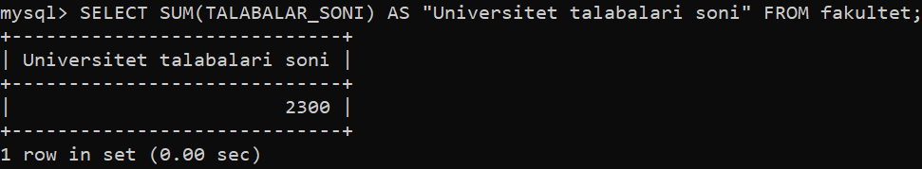

**SELECT** **AVG**(TALABALAR_SONI) **AS** "Universitet fakultetlarining o'rtacha talabalar soni" **FROM** fakultet;

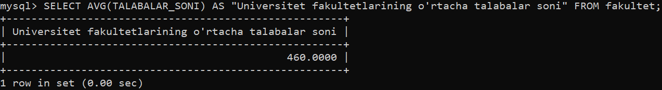

**SELECT** **MIN**(TALABALAR_SONI) **AS** "Eng kam fakultet talabalar soni" **FROM** fakultet;

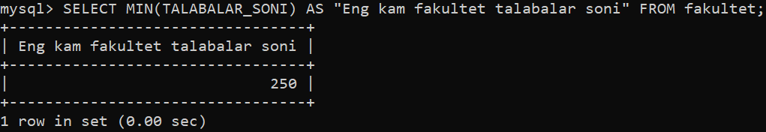

**SELECT** **MAX**(TALABALAR_SONI) **AS** "Eng ko'p fakultet talabalar soni" **FROM** fakultet;

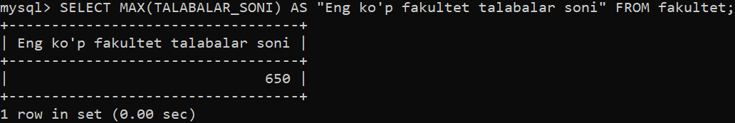

**SELECT** **COUNT**(ID) **AS** "Fakultetlar soni" **FROM** fakultet;

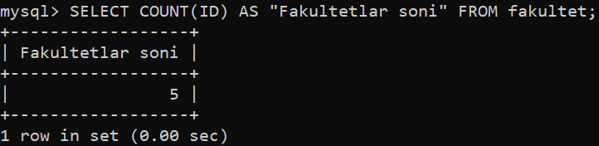

**SELECT** ID, NOMI, **RAND**(ID) **FROM** fakultet;

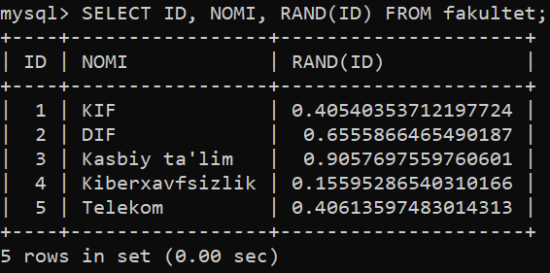

**SELECT** NOMI, **ROUND**(**ROUND**(TALABALAR_SONI/**2300**,**2**)\***100**,**0**) **AS** "Fakultet talabalari foizlarda" **FROM** fakultet **GROUP** **BY** NOMI;

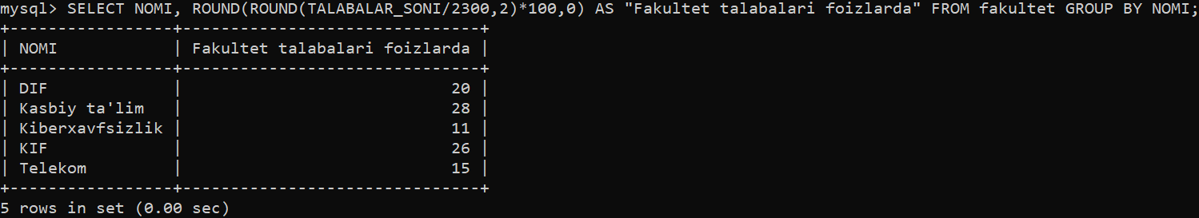

**SELECT** ID, TALABALAR_SONI, **POWER**(TALABALAR_SONI,ID) **FROM** fakultet;

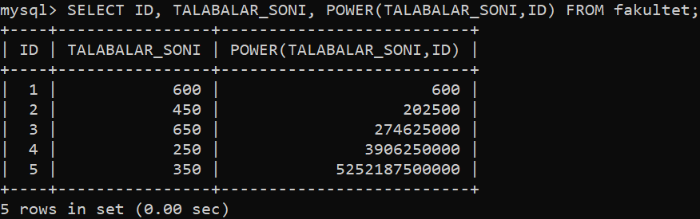

**SELECT** TALABALAR_SONI, **SQRT**(TALABALAR_SONI) **FROM** fakultet;

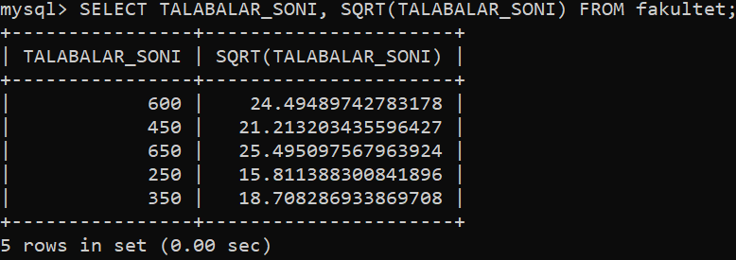

**SELECT** ID, **SIN**(ID) **FROM** fakultet;

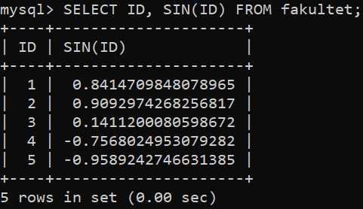

**SELECT** ID, **COS**(ID) **FROM** fakultet;

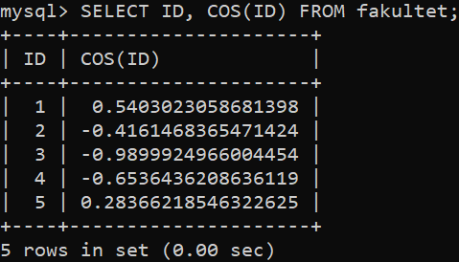

**SELECT** ID, **LOG**(ID) **FROM** fakultet;

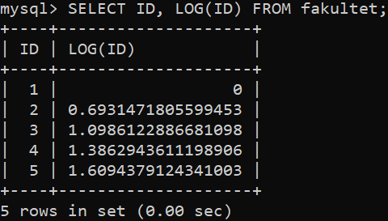

**SELECT** NOMI, TALABALAR_SONI **FROM** fakultet **WHERE** TALABALAR_SONI **BETWEEN** **300** **AND** **600**;

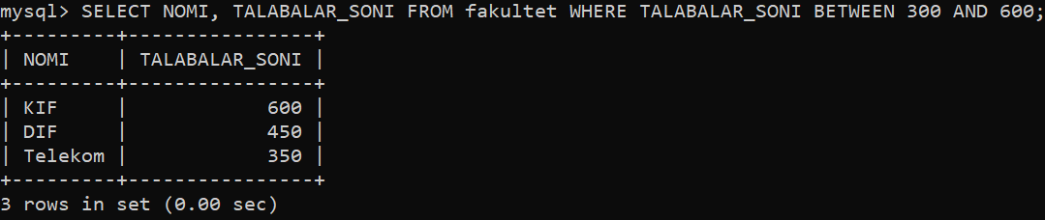

**SELECT** NOMI, **MID**(NOMI,**1**,**1**) **AS** "Fakultet birinchi harfi" **FROM** fakultet;

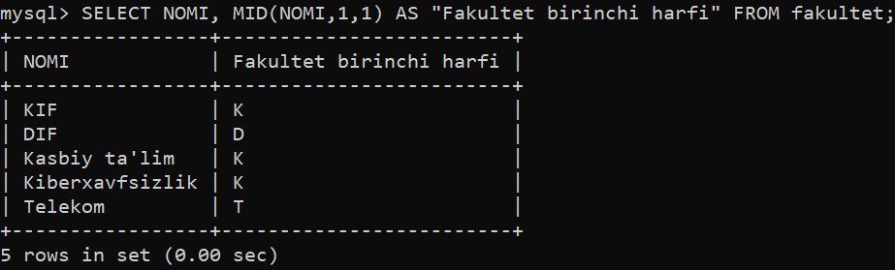

**11 – Amaliy ish.**

**Murakkab so‘rovlar yaratish**

**Ishdan** **maqsad:** Berilgan predmet soha ma`lumotlar bazasidan foydalanib TOP, LIMIT yoki ROWNUM lardan foydalanishni o`rganish.

**SQL Server / MS Access Syntax:**

SELECT TOP *number*|*percent* *column_name(s)*  
FROM *table_name*WHERE *condition*;

**MySQL Syntax:**

SELECT *column_name(s)*  
FROM *table_name*WHERE *condition*  
LIMIT *number*;

**Oracle Syntax:**

SELECT *column_name(s)*  
FROM *table_name*  
WHERE ROWNUM <= *number*;

Misol. **MS SQL Server**da ishlash

SELECT TOP 3 * FROM Customers;

Misol. **SQL da ishlash**

SELECT * FROM Customers  
LIMIT 3;

Misol. Oracleda ishlash

SELECT * FROM Customers  
WHERE ROWNUM <= 3;

**SELECT** * **FROM** talabalar;

**SELECT** * **FROM** talabalar **LIMIT** **3**;

**SELECT** * **FROM** talabalar **LIMIT** **4**,**5**;

